今日动态
2025.10.22 星期三 天气 多云

今日主题：金色的秋天
- 来园情况
出勤：今天2位小朋友休息在家，其他人都来园啦。

- 集体活动
氟离子检查
为守护大班小朋友的牙齿健康，帮助大家及时了解牙齿氟含量情况，我们进行了氟离子检查活动。通过专业检查，既能排查牙齿健康隐患，也能让小朋友们在轻松氛围中学习护牙知识。所有的小朋友都能够坚持3分钟，非常棒！
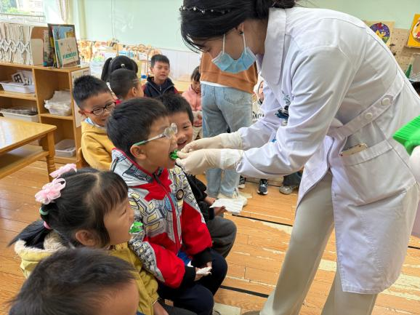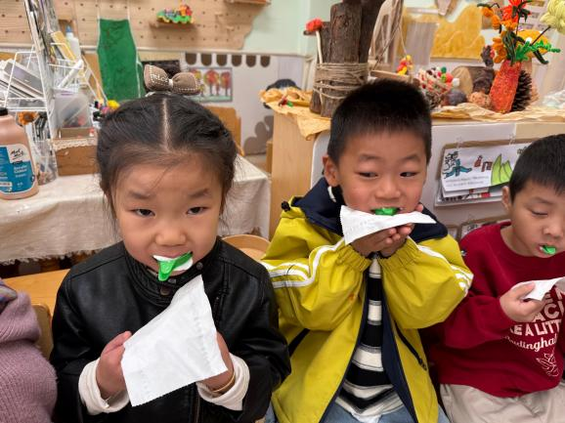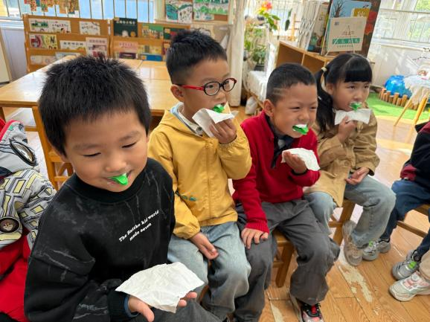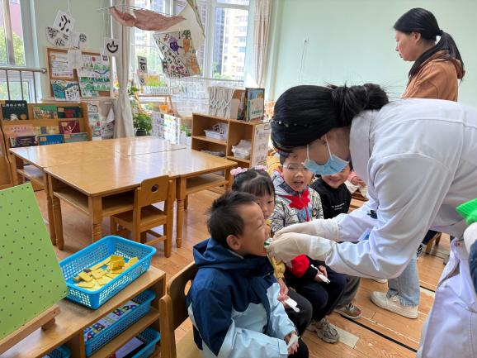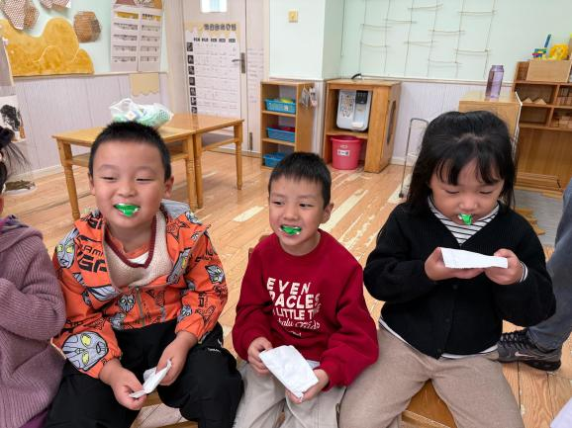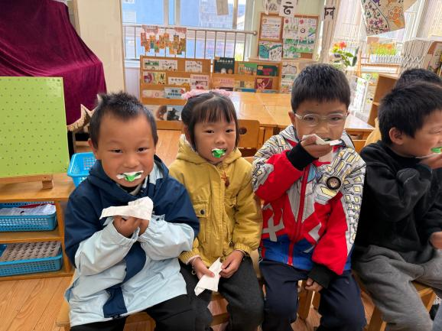

健康：预防秋燥
秋燥，并不是指一种疾病，而是指人们在秋天出现的各种不适，如皮肤干燥或发生皲裂，口鼻干燥、咽干口渴、舌干少津，大便燥结、毛发无光泽。这是由于空气湿度过低引起的。干燥的空气影响人体的皮肤和呼吸道粘膜的湿度，使皮肤干燥，肺功能受抑，组织氧化不足，从而容易发生干燥或炎症。稍有疏忽，便会引起气管炎或支气管炎，出现“燥咳”。本次活动主要通过观察图片交流秋燥的症状和产生原因，并能在交流中学会预防秋燥的方法。
朱子贝、郑哲皓、陆晟涵、张梅伊、贾钧尧、张予安、谢咏呈、丁承旭知道秋季气温变化大，水分少，要及时补充水分和营养，预防秋燥并及时发现并表达出来，学习预防秋燥的方法；韩昕怡、韩昕悦、吴清墨、吴沐檀、曹果、曹煜琪、蒋安乐、韩书华、顾言希、杨宸、高瑞泽、汤凌宇、韩以轩、张致远、丁承安、小朋友也通过认真倾听学习到了预防秋燥的方法。

- 户外活动
今天我们在前操场进行户外混班活动，孩子们选择自己喜欢的游戏材料进行活动，有的进行拍皮球比赛，有的在跨跳平衡区进行锻炼，有的在竹梯区趣味行走，内容丰富多彩。
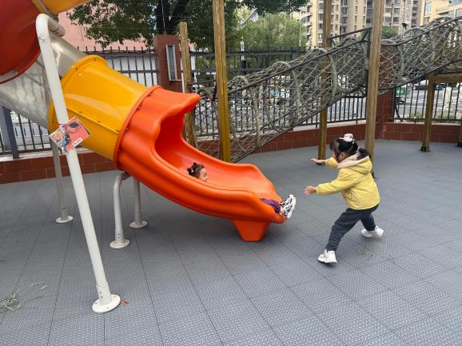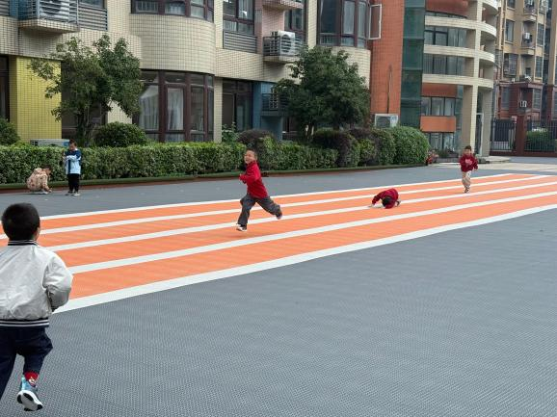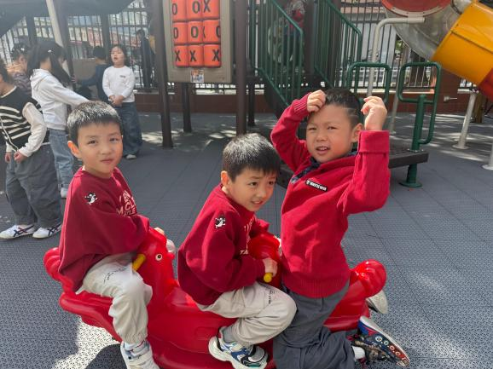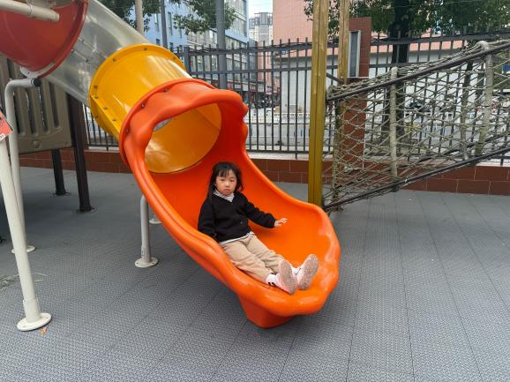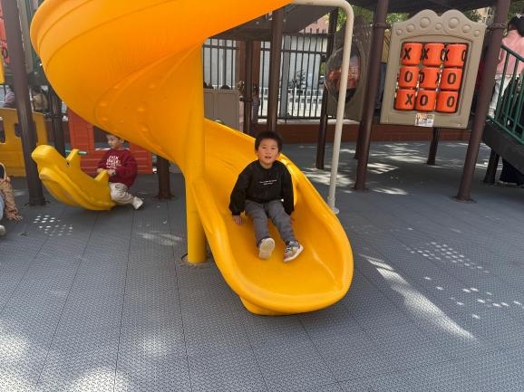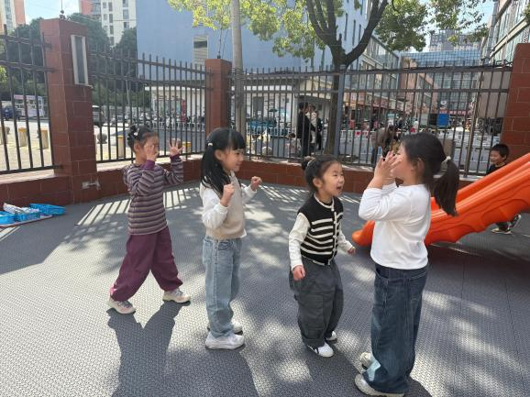

五、生活活动
午餐情况：中午吃的是炒面、玉米排骨汤！
今天韩昕悦小朋友有点慢，还需要加快吃饭速度哦！

六、温馨提示
1.明天参加亲子游的小朋友请关注群消息和来园时间哦，感谢大家的配合。

